NIE do BDO 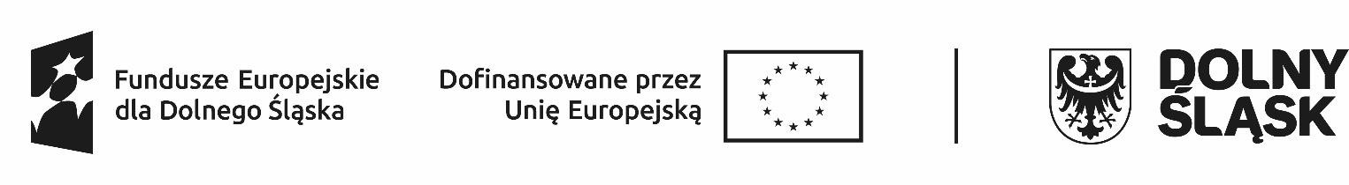

HARMONOGRAM REALIZACJI WSPARCIA W PROJEKCIE*
w Zespole Szkół Ogólnokształcących i Zawodowych im. mjra H. Sucharskiego w Bolesławcu marzec 2026

Lp. | Data  realizacji wsparcia | Godziny, w których  wsparcie jest realizowane  (od … do….) | Rodzaj/nazwa wsparcia | Nazwa podmiotu realizującego wsparcie bezpośrednio | Dokładny adres miejsca realizacji wsparcia
1. | 07.03.2026 | 8:00-11:45  5 h | Szkolenie zielone kompetencje | ZSOiZ Bolesławiec/ Agnieszka Śliwa | ul. Komuny Paryskiej 6; 59-700 Bolesławiec  sala 112
2. | 21.03.2026 | 8:00-11:45  5 h | Szkolenie zielone kompetencje | ZSOiZ Bolesławiec/ Agnieszka Śliwa | ul. Komuny Paryskiej 6; 59-700 Bolesławiec  sala 112
3.
4.
 | Razem 10 godz

* w harmonogramie można zawrzeć również takie informacje jak: numer grupy, imię i nazwisko prowadzącego zajęcia, liczba godzin zajęć danego dnia itd.

